תחנות הלחמה

**עמדות הלחמה ישנות**

* מלחם 937D YIHUA
* 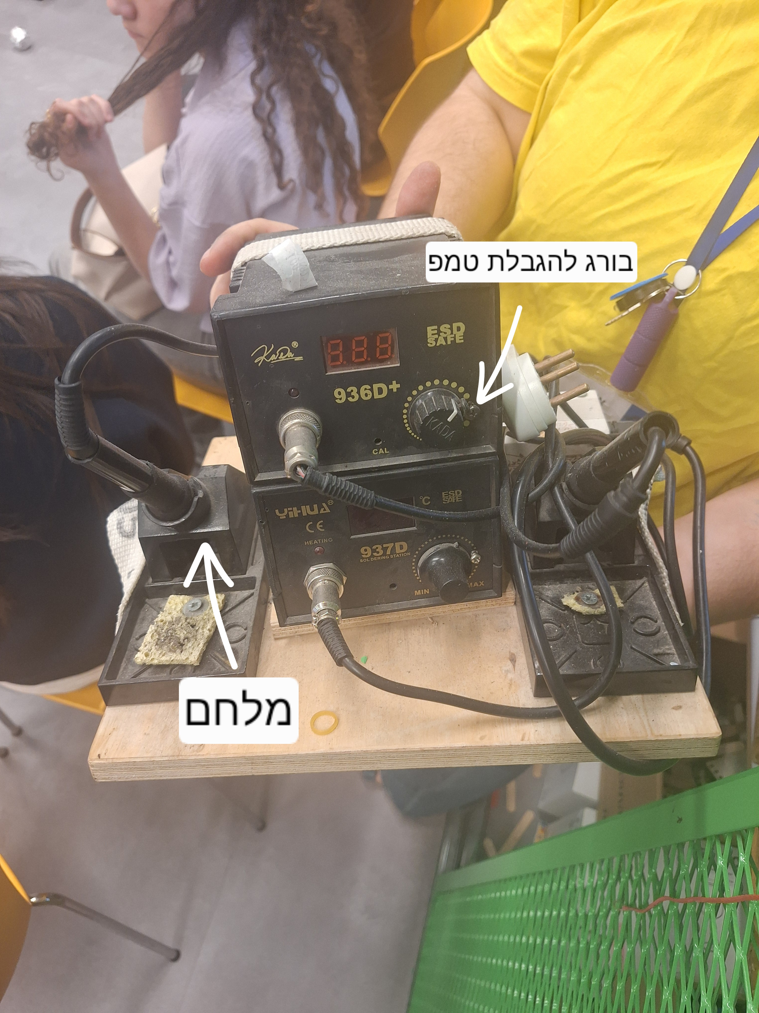בורג להגבלת טמפ

**מלחם 937D YIHUA**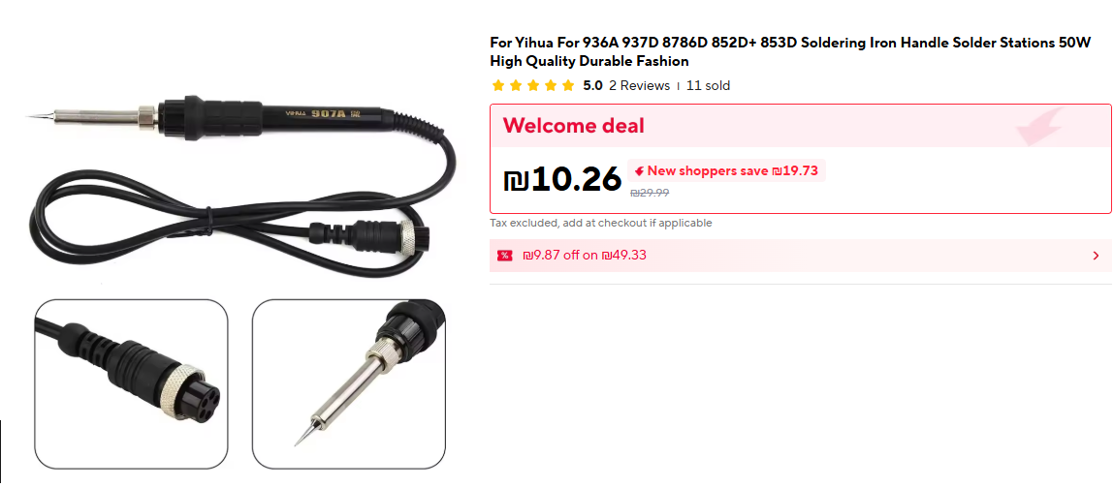

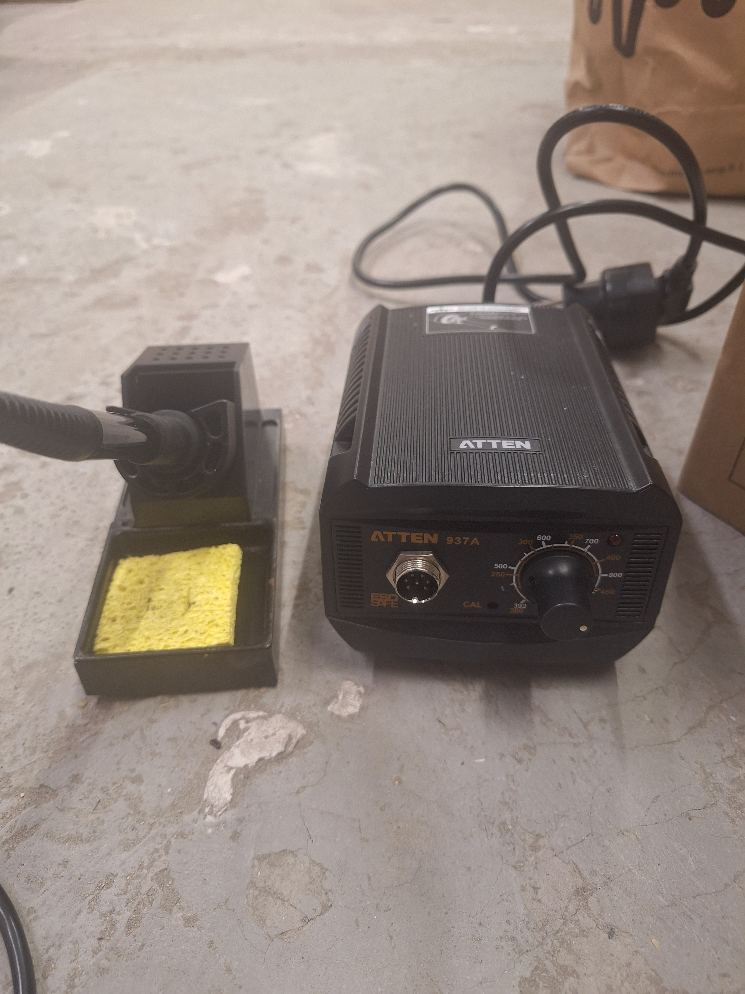**עמדת הלחמות חדשות**

